Tiga Desa di Tabalong Terima Penghargaan Kampung Iklim

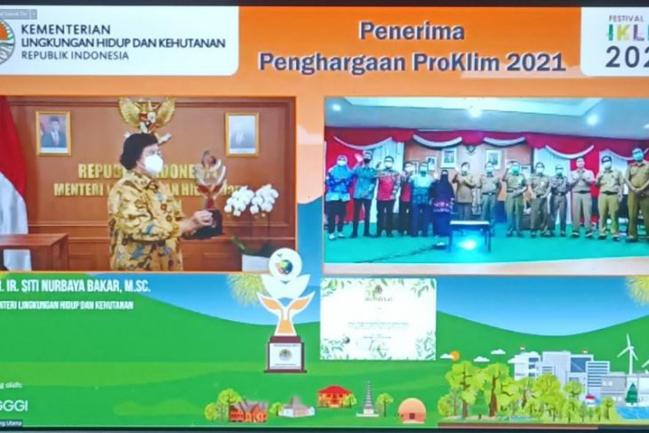
Sumber gambar:
https://metro7.co.id/tabalong-terima-penghargaan-kampung-iklim-untuk-dua-desa-dan-satu-kelurahan/

Kementerian Lingkungan Hidup dan Kehutanan memberikan penghargaan Program
Kampung Iklim untuk tiga desa/kelurahan di Kabupaten Tabalong.
Masing - masing Desa Nalui Kecamatan Jaro, Kelurahan Sulingan Kecamatan Murung Pudak dan Desa Tanta Kecamatan Tanta.
"Sebelumnya kita menargetkan lima desa untuk masuk dalam penilaian program Kampung Iklim," jelas Kepala Dinas Lingkungan Hidup Kabupaten Tabalong Rowi Rawatianice.
Sesuai SK Bupati Tabalong Nomor 188.45/249/2021 lokasi pelaksanaan program Kampung Iklim 2021 yakni Desa Nalui Kecamatan Jaro, Kelurahan Sulingan Kecamatan Murung Pudak, Kelurahan Belimbing, Desa Muang dan Desa Tanta Kecamatan Tanta.
Penyerahan penghargaan sendiri dilaksanakan secara virtual bersamaan penutupan Festival Iklim 2021 di Arboretum Gedung Manggala Wanabakti Kementerian LH dan Kehutanan, Selasa (19/10).
Hadir pada acara penyerahan secara virtual di Aula Tanjung Puri Setda Tabalong Wakil Bupati Tabalong Mawardi, Asisten Bidang Pembangunan dan Perekonomian Yuhani, Kadis LH Rowi Rawatianice, para camat dan instansi terkait lainnya.
Penghargaan yang diterima berupa tropi Proklim kategori utama untuk Desa Nalui dan sertifikat proklim utama Kelurahan Sulingan dan Desa Tanta.

Dalam sambutannya Dirjen Pengendalian Perubahan Iklim Kementerian LH dan Kehutanan Laksmi Dewanthi menyampaikan ada 600 lokasi program Kampung Iklim yang diusulkan dan 313 lokasi telah diverifikasi.
Selanjutnya melalui Festival iklim 2021 ungkap Dewanti salah satunya untuk mengenalkan kebijakan dan inovasi dalam upaya penurunan emisi rumah kaca.

Sumber berita:
- https://kalsel.antaranews.com/berita/288317/tiga-desa-di-tabalong-terima-penghargaan-kampung-iklim, Tiga desa di Tabalong terima penghargaan Kampung Iklim, 20 Oktober 2021.
- https://metro7.co.id/tabalong-terima-penghargaan-kampung-iklim-untuk-dua-desa-dan-satu-kelurahan/, Tabalong Terima Penghargaan Kampung Iklim, untuk Dua Desa dan Satu Kelurahan, 20 Oktober 2021.

Catatan Berita:

- Peraturan Menteri Lingkungan Hidup Dan Kehutanan Republik Indonesia Nomor P.84/MENLHK-SETJEN/KUM.1/ 11/ 12016 Tentang Program Kampung Iklim
Program Kampung Iklim yang selanjutnya disebut ProKlim adalah program berlingkup nasional yang dikelola oleh Kementerian Lingkungan Hidup dan Kehutanan dalam rangka meningkatkan keterlibatan masyarakat dan pemangku kepentingan lain untuk melakukan penguatan kapasitas adaptasi terhadap dampak perubahan iklim dan penurunan emisi gas rumah kaca serta memberikan pengakuan terhadap upaya adaptasi dan mitigasi perubahan iklim yang telah dilakukan yang dapat meningkatkan kesejahteraan di tingkat lokal sesuai dengan kondisi wilayah.
- Pasal 74 ayat (1) Undang-Undang Nomor 40 Tahun 2007 tentang Perseroan Terbatas (“UU PT”) yang berbunyi:
Perseroan yang menjalankan kegiatan usahanya di bidang dan/atau berkaitan dengan sumber daya alam wajib melaksanakan Tanggung Jawab Sosial dan Lingkungan.
- Pengertian CSR dalam UU PT dikenal dengan istilah tanggung jawab sosial dan lingkungan sebagaimana disebutkan di Pasal 1 angka 3 UU PT, yaitu:
Tanggung Jawab Sosial dan Lingkungan adalah komitmen Perseroan untuk berperan serta dalam pembangunan ekonomi berkelanjutan guna meningkatkan kualitas kehidupan dan lingkungan yang bermanfaat, baik bagi Perseroan sendiri, komunitas setempat, maupun masyarakat pada umumnya.
- Pasal 2 Peraturan Pemerintah Nomor 47 Tahun 2012 tentang Tanggung Jawab Sosial dan Lingkungan Perseroan Terbatas (“PP 47/2012”) yang bunyinya:
Setiap Perseroan selaku subjek hukum mempunyai tanggung jawab sosial dan lingkungan.
- Kekhususan CSR di dalam Pasal 108 ayat (1) Undang-Undang Nomor 4 Tahun 2009 tentang Pertambangan Mineral dan Batubara (“UU 4/2009”), yaitu:
Pemegang IUP dan IUPK wajib menyusun program pengembangan dan pemberdayaan Masyarakat.
- Pengaturan CSR untuk perusahaan pertambangan lebih lanjut diatur di Peraturan Pemerintah Nomor 23 Tahun 2010 tentang Pelaksanaan Kegiatan Usaha Pertambangan Mineral dan Batubara (“PP 23/2010”) sebagaimana diubah terakhir kali dengan Peraturan Pemerintah Nomor 8 Tahun 2018 tentang Perubahan Kelima Atas Peraturan Pemerintah Nomor 23 Tahun 2010 tentang Pelaksanaan Kegiatan Usaha Pertambangan Mineral dan Batubara (“PP 8/2018”).
- Berdasarkan UU PT dan PP 47/2012, perseroan yang tidak melaksanakan tanggung jawab sosial dan lingkungan dikenai sanksi sesuai dengan ketentuan peraturan perundang-undangan.

